КГУ «Беловская средняя школа»

Глобальные компетенции
(ИКТ и креативное мышление)

Учитель информатики: Исина Г. В.

2020 – 2021 учебный год
Современное развитие общества диктует новые подходы к оцениванию качества школьного образования.
Меняются цели и задачи, стоящие перед образованием, происходит перенос с усвоения знаний на формирование компетентности (Личностно-ориентированное образование: ведущий вид деятельности – познавательная, деятельность учения).
Изменяется понимание «фундаментализации» образования (база для непрерывного образования уметь, владея системой знаний)
Это способствует внедрению новых педагогических технологий в образовательный процесс
Педагогические цели использования ИКТ в образовании
- Развитие личности обучающегося - подготовка к самостоятельной продуктивной деятельности в условиях информационного общества:
  - развитие мышления,
  - развитие коммуникативных способностей,
  - развитие навыков исследовательской деятельности,
  - формирование умений принимать решения в сложных ситуациях,
  - формирование информационной культуры.
- Интенсификация образовательного процесса:
  - выявление и использование стимулов активизации познавательной деятельности (например, учет типа личности и приоритетных способов восприятия информации),
  - повышение эффективности и качества образовательного процесса за счет реализации возможностей ИКТ,
  - углубление межпредметных связей.
Под «компетентностью» понимается готовность субъекта эффективно соорганизовывать внутренние и внешние ресурсы для достижения поставленной цели. В основу формирования компетентной личности ложится такой результат образования, который выражается в овладении учащимся определенным набором (меню) способов деятельности.
Ученик, овладевая каким-либо способом деятельности, получает опыт интеграции различных результатов образования (знаний, умений, навыков, ценностей и т.д.), и постановки (или присвоения) цели. Так происходит осознание процесса управления своей деятельностью – «компетенции».
В концепции компетентностно-ориентированного образования принято выделять пять ключевых компетенций: готовность к разрешению проблем, технологическая компетентность, готовность к самообразованию, готовность к социальному взаимодействию, коммуникативная компетентность.
ИКТ компетентность – как способность индивида решать учебные, бытовые, профессиональные задачи с использованием информационных и коммуникационных технологий. ИКТ компетентность проявляется, прежде всего, в деятельности при решении различных задач, которые могут быть решены с привлечением компьютера, средств телекоммуникаций, Internet и др.

Основные направления использования ИКТ в образовании

- Создание и использование презентаций;
- Использование публикаций;
- Использование электронных таблиц;
- Использование баз данных;
- Создание дидактических и методических материалов;

Глобальная компетентность — это многогранная цель обучения на протяжении всей жизни. Глобально компетентная личность способна изучать местные, глобальные проблемы и вопросы межкультурного взаимодействия, понимать и оценивать различные точки зрения и мировоззрения, успешно и уважительно взаимодействовать с другими, а также
действовать ответственно для обеспечения устойчивого развития и коллективного благополучия.

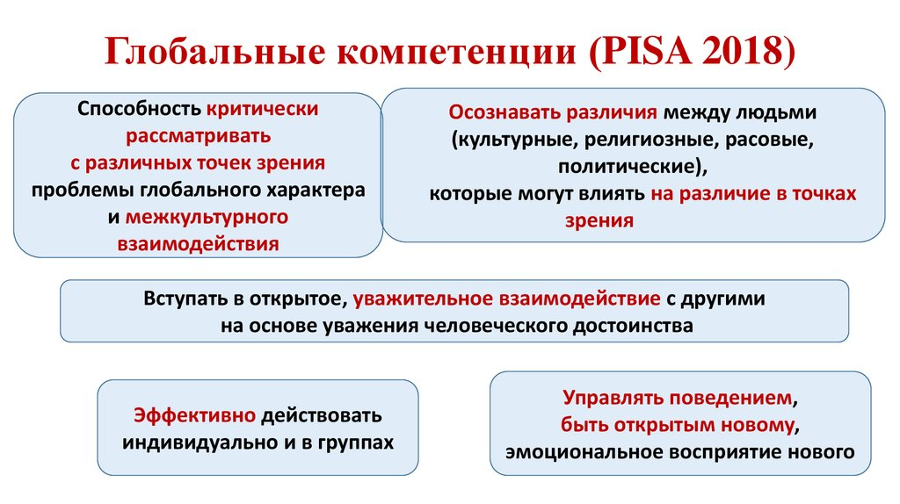

Проявление компетенций

Изучать вопросы локального, глобального и культурного значения | Понимать и ценить разные точки зрения и мировоззрения | Участвовать в открытых, соответствующих обстоятельствах и эффективных межкультурных взаимодействиях | Действовать ответственно в интересах устойчивого развития и коллективного благополучия

Роль школы в формировании у учеников глобальной компетентности

Создание условий:
- Для овладения знаниями о процессе глобализации, его проявлении во всех сферах и влиянии на все стороны жизни человека и общества
- Для освоения опыта отношения к различным культурам, основанного на понимании ценности культурного многообразия
- Для того, чтобы школьники осознали собственную культурную идентичность и понимали культурное многообразие мира
- Для формирования аналитического и критического мышления школьника
Задачи, которые предстоит решить педагогическому коллективу

1) В условиях предметного обучения преодолеть «раздробление» предметного содержания в области глобальных проблем между учебными дисциплинами
2) Добиваться выполнения требований к метапредметным результатам образовательного процесса, используя различные формы межпредметной интеграции
3) Осознать, что на понимание сущности межкультурного взаимодействия влияют не только учебные возможности отдельных дисциплин, но и атмосфера и стиль школьной жизни в целом, особенности различных взаимодействий, в которые вступают ученики на уроках, во внеурочное время.
4) Реализовать на практике личностно-ориентированный подход, осуществлять уважительное сотрудничество всех участников образовательного процесса.

Организация деятельности учителя при формировании глобальной компетентности школьников

- Целенаправленное формирование глобальной компетентности не требует серьезной перестройки предметной деятельности учителя: важно проанализировать свои подходы к уроку и увидеть потенциал
- Работа на уроке: включение заданий в мотивационную часть урока, при изучении соответствующего по содержанию материал, при закреплении изученного, для организации дискуссии, при отработке соответствующих умений (навыков), в ряде случаев для проверки знаний.
- Внеурочная деятельность: проведение внеклассных мероприятий (в том числе и онлайн формате), которые направлены на развитие и проявление качества глобально компетентной личности
- Поиск единомышленников, работа в команде
- Работа по формированию глобальных компетенций – один из ответов на вопрос: как и чему учить сегодня для успеха ученика в будущем

Итак, ИКТ–компетентность — это общешкольное умение. Наша общая задача — сделать акцент на формирование этих умений в соответствии с требованиями информационного общества, в котором большая часть информации представлена в электронном виде: для этого учитель должен быть настроен на формирование этой компетентности (грубо говоря, помнить о ней всегда); потребуется изменение дидактических целей типовых заданий, которые вы обычно даете своим учащимся (целей будет как минимум две: изучение конкретного учебного материала и формирование ИКТ-компетентности); формированию ИКТ-компетентности помогает использование активных методов обучения (групповая или командная работа, деловые и ролевые игры и т.д.). Учитель должен уметь формировать информационно-образовательную среду, в которой ребенок мог бы выражать и одновременно учить себя.

